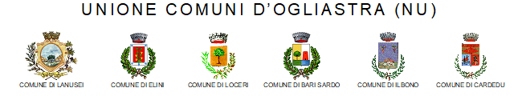
SERVIZIO SOCIALE
Spett.le Servizio Sociale del Comune di ___________

OGGETTO: Richiesta attivazione programma regionale “Mi prendo cura”.

Il / la sottoscritto/a ______________________________ nato/a il _________________a____________________, e
residente a __________________________________(Nu) in Via _____________________________ n.______, Codice Fiscale ________________________________________________tel.________________________________;

In qualità di:
□ CONIUGE □ FIGLIO □ TUTORE □ AMM.RE DI SOSTEGNO
□ ALTRO______________________________________________(specificare)

Del/della Sig./ra_____________________________nato/a________________________ il _____________________ residente a _______________ in Via/P.zza ______________________n._______
cod. fiscale _____________________________________)

CHIEDE

di essere ammesso al beneficio economico riconosciuto dalla Regione Sardegna con DGR n° 48/46 del 10.12.2021 finalizzato al rimborso di forniture di medicinali, ausili e protesi che non sono erogati dal Servizio Sanitario Regionale nonché al rimborso delle spese sostenute per la fornitura di energia elettrica e di riscaldamento.

CHIEDE:
che il versamento del Buono a sostegno delle spese per le utenze domestiche sia effettuato tramite accredito sul C.C. Bancario
CODICE IBAN
€ a me intestato
oppure
€ Intestato al seguente componente nucleo familiare
Nome e Cognome___________________________________ nato/a a ___________________________
il __________________ residente in ________________________, Via __________________________
Codice Fiscale ._______________________________

Allega la seguente documentazione:
Copia documento di identità del richiedente, in corso di validità;
Copia degli attestati di pagamento dell’ utenza elettrica e al riscaldamento nonchè gli attestati di pagamento di medicinali, ausili e protesi.

Luogo e data__________________________ FIRMA
_______________________________
AUTORIZZA

Il trattamento dei miei dati personali ai sensi del Regolamento europeo per la protezione dei dati personali n. 2016/679.

Luogo e data__________________________ FIRMA
_______________________________

